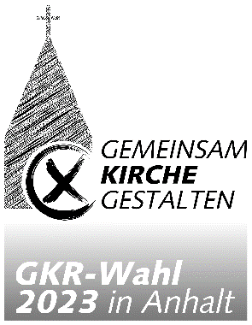


Mustervorlage: Auszug aus dem Protokollbuch

Auszug aus dem Protokollbuch
des Gemeindekirchenrates der Evangelischen Kirchengemeinde

…………………………………………………………………….

Verzeichnis der Anwesenden | …………………………, den ……………..
………………………………..  Vorsitzende/r | Zu der heutigen Sitzung des Gemeindekirchenrates sind unter Bekanntgabe der Tagesordnung auf schriftliche / mündliche (nicht Zutreffendes streichen) Einladung die Nebenstehenden erschienen.  Die ordentliche Mitgliederzahl beträgt .........  Anwesend sind ............ Mitglieder.  Die Sitzung ist beschlussfähig. Außerdem nahmen an der Sitzung teil:  Nach Eröffnung der Sitzung durch den Vorsitzenden wird folgendes verhandelt und beschlossen:
………………………………..
Stellvertretende/r Vorsitzende/r
………………………………..
Ältester
………………………………..
Ältester
………………………………..
Ältester
………………………………..
Ältester
………………………………..
Ältester
………………………………..
Ältester
………………………………..
Ältester

Vorgelesen, genehmigt und unterschrieben:

gez.……………………………….. gez.……………………………….. gez.………………………………..
Vorsitzende/r Älteste/r Älteste/r

Die Übereinstimmung dieses Auszuges mit dem Protokollbuch wird beglaubigt.

…………………………, den …………….. (Siegel) ………………………………………..
Vorsitzende/r bzw. Stellvertreter/in

